权限模型设计
TL;DR: Dify 采用基于租户隔离的 RBAC 五级角色模型，结合资源级 ABAC 属性控制，通过装饰器链实现分层权限检查，覆盖认证、授权、资源访问和 API 调用全链路。企业版新增部门管理功能，支持多级树形部门结构、部门管理员角色和基于部门的数据隔离。

概述
Dify 的权限模型解决三个核心问题：谁能访问系统（认证），谁能在哪个工作空间执行什么操作（角色授权），以及谁能访问哪些具体资源（资源级属性控制）。
当前模型以 租户（Tenant） 为隔离边界，以 角色（Role） 为权限载体，以 属性（Attribute） 为资源级细粒度控制手段，形成 RBAC + ABAC 混合架构。
设计原则：
- 租户隔离优先：所有数据操作强制限定在 tenant_id 范围内，跨租户访问在数据层即被阻断
- 最小权限：每个角色只拥有完成其职责所需的最小权限集
- 资源自治：资源创建者可控制谁能看到和操作该资源
- 默认安全：未认证请求一律拒绝，资源权限默认最严格（only_me）

详细设计

1. 现有权限模型分析

1.1 基于租户的隔离
Dify 是多租户系统。每个工作空间（Workspace）对应一个 Tenant 记录，所有业务数据都通过 tenant_id 字段关联到特定租户。
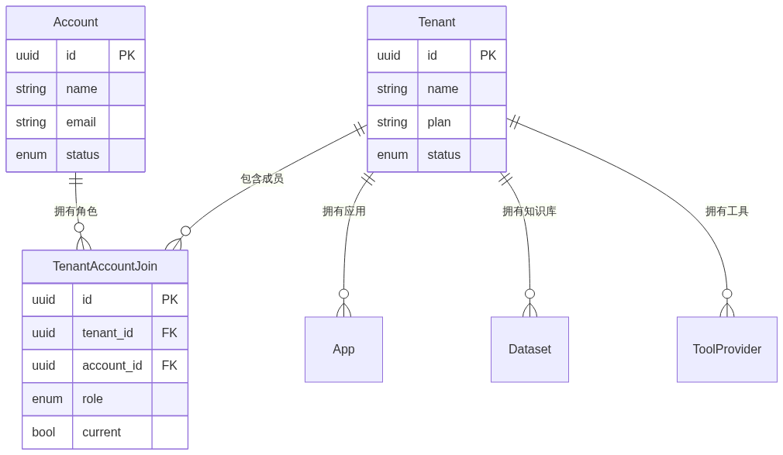
图表
隔离机制：
- 数据层：所有模型（App、Dataset、ToolProvider 等）均包含 tenant_id 字段，查询时强制过滤
- 关联表：TenantAccountJoin 管理用户与租户的多对多关系，同时存储角色信息
- 密钥隔离：每个租户拥有独立的 RSA-2048 密钥对，用于凭证加密
- 当前租户：TenantAccountJoin.current 字段标记用户当前活跃的工作空间
关键实现：
- Account.current_tenant 属性（api/models/account.py）：获取用户当前工作空间
- Account.set_tenant_id() 方法：切换当前工作空间并加载对应角色
- current_account_with_tenant()（api/libs/login.py）：每次请求验证用户-租户关联

1.2 角色定义
Dify 定义了五个租户级角色，通过 TenantAccountRole 枚举（api/models/account.py）管理：
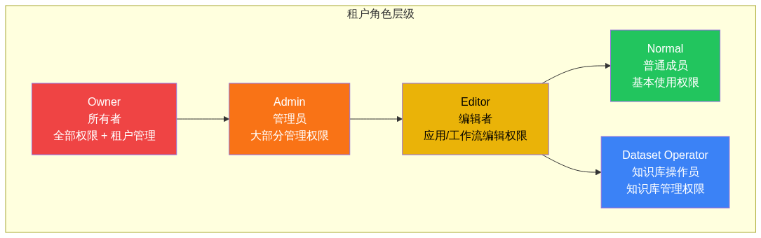
图表
角色权限矩阵：
权限类别 | Owner | Admin | Editor | Normal | Dataset Operator
租户管理（成员邀请/移除）
成员角色变更
应用创建/编辑/删除
知识库管理
模型供应商配置
插件安装 | 可配置 | 可配置 | 可配置 | 可配置
工作空间自定义
应用使用（只读）
角色判断方法（TenantAccountRole）：
方法 | 包含角色 | 用途
is_privileged_role() | Owner, Admin | 管理操作权限检查
is_editing_role() | Owner, Admin, Editor | 应用/工作流编辑权限
is_dataset_edit_role() | Owner, Admin, Editor, Dataset Operator | 知识库编辑权限
is_admin_role() | Admin | 管理员专属操作
is_non_owner_role() | Admin, Editor, Normal, Dataset Operator | 非所有者角色判断
Account 模型便捷属性：

1.3 权限检查机制
权限检查通过装饰器链在控制器层实现，形成多层防护：
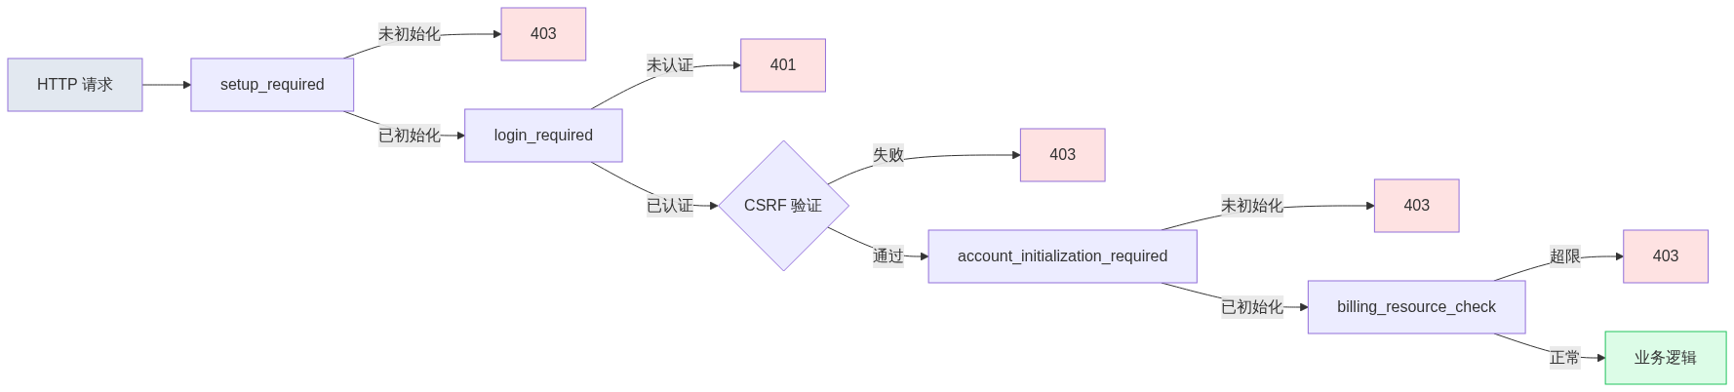
图表
装饰器清单（api/controllers/console/wraps.py）：
装饰器 | 作用 | 使用场景
@setup_required | 验证系统已完成初始化 | 所有控制台 API
@login_required | 验证用户已登录 + CSRF 检查 | 需要认证的 API
@account_initialization_required | 验证账户已完成初始化 | 需要完整账户状态的 API
@cloud_edition_billing_resource_check | 检查计费配额（成员数、应用数等） | 创建资源类 API
@only_edition_self_hosted | 限制仅自部署版本可访问 | 自部署专属功能
@only_edition_cloud | 限制仅云版本可访问 | 云版本专属功能
@enterprise_license_required | 验证企业许可证 | 企业版功能
@email_password_login_enabled | 检查是否启用邮箱密码登录 | 登录相关 API
成员操作权限检查（TenantService.check_member_permission()）：

2. 目标权限模型设计

2.1 RBAC + ABAC 混合模型架构
当前模型已具备 RBAC + ABAC 混合特征。目标设计在现有基础上明确分层，增强可扩展性：
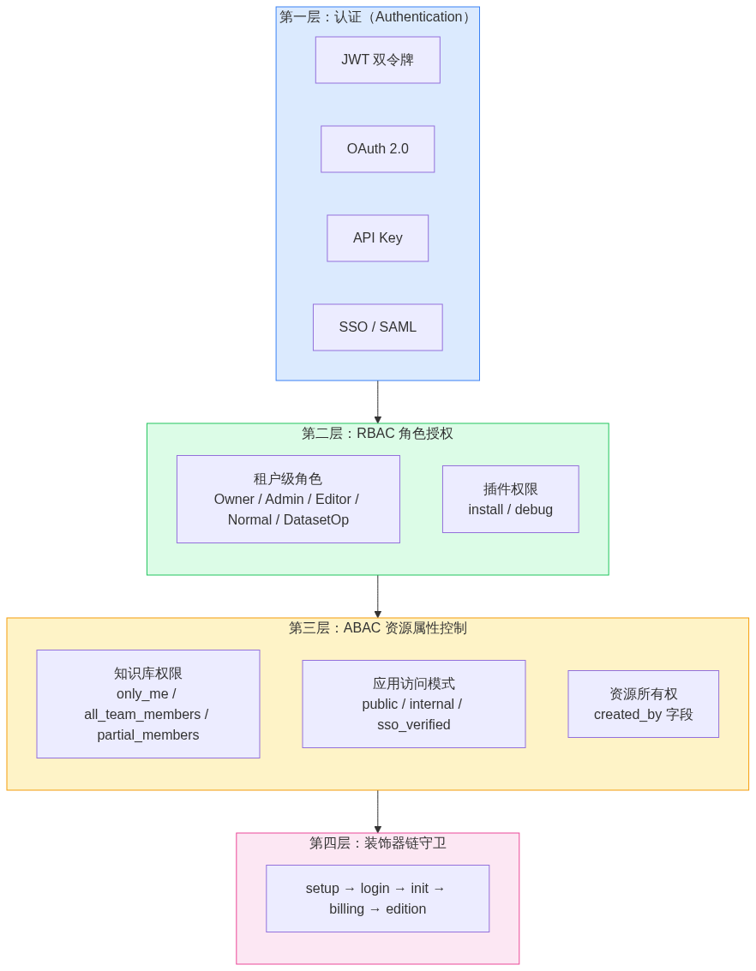
图表

2.2 角色定义（RBAC 层）
现有五级角色体系已覆盖主要场景。建议保持现有角色不变，但明确各角色的能力边界：
角色 | 定位 | 核心能力 | 典型用户
Owner | 工作空间所有者 | 全部权限，包括成员管理、角色变更、所有权转让 | 团队负责人
Admin | 管理员 | 成员邀请/移除、模型配置、工作空间设置，但不能变更角色 | 技术负责人
Editor | 编辑者 | 创建/编辑/删除应用和工作流，管理知识库 | 开发者
Normal | 普通成员 | 使用已发布的应用，查看工作空间信息 | 业务用户
Dataset Operator | 知识库操作员 | 专注知识库管理（上传文档、配置索引），不能创建应用 | 数据标注员
角色继承关系：
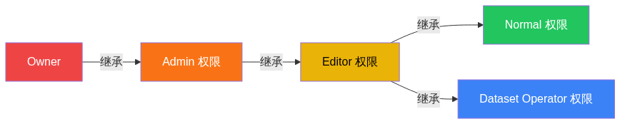
图表
权限向上累积：Owner 拥有 Admin 的所有权限，Admin 拥有 Editor 的所有权限，以此类推。

2.3 属性控制（ABAC 层）
资源级权限通过属性字段实现细粒度控制：
知识库权限（Dataset.permission）：
属性值 | 含义 | 可见范围
only_me | 仅创建者 | 只有资源创建者可见（默认值）
all_team_members | 全工作空间 | 工作空间内所有成员可见
partial_members | 部分成员 | 通过 DatasetMemberJoin 表指定可见成员
应用访问模式（企业版）：
模式 | 含义 | 认证要求
public | 公开访问 | 无需认证
internal / private | 内部访问 | 需要登录 + 权限检查
private_all | 全员可访问 | 需要登录，工作空间成员均可
sso_verified | SSO 验证 | 需要外部 SSO 认证
插件权限（TenantPluginPermission）：
权限维度 | 可选值 | 说明
install_permission | everyone / admins / noone | 谁可以安装插件
debug_permission | everyone / admins / noone | 谁可以调试插件

2.4 冲突解决规则
当 RBAC 角色权限和 ABAC 属性控制同时存在时，遵循以下优先级：
- 租户隔离 > 一切：跨租户访问无论角色多高都被拒绝
- ABAC 属性 > RBAC 角色：即使角色是 Owner，如果知识库设置为 only_me 且不是创建者，默认不可见（但 Owner/Admin 可修改权限设置）
- 装饰器链 > 业务逻辑：任何业务逻辑执行前，装饰器链的认证和授权检查必须先通过
- 显式拒绝 > 隐式允许：当多个规则冲突时，拒绝优先

2.5 部门管理（企业版）
为支持企业级组织架构管理，Dify 企业版引入部门管理功能，使租户能够按部门组织成员、应用和知识库。
核心目标：
- 支持租户内部的多级部门树形结构，最多支持 10 级层级
- 实现基于部门的数据隔离（应用、知识库），确保数据安全
- 引入部门管理员角色，支持部门级权限管理，减轻租户管理员负担
- 保持向后兼容，现有数据自动迁移到默认部门，用户无感知
- 支持成员、应用、知识库在部门间的灵活转移
部门数据模型：
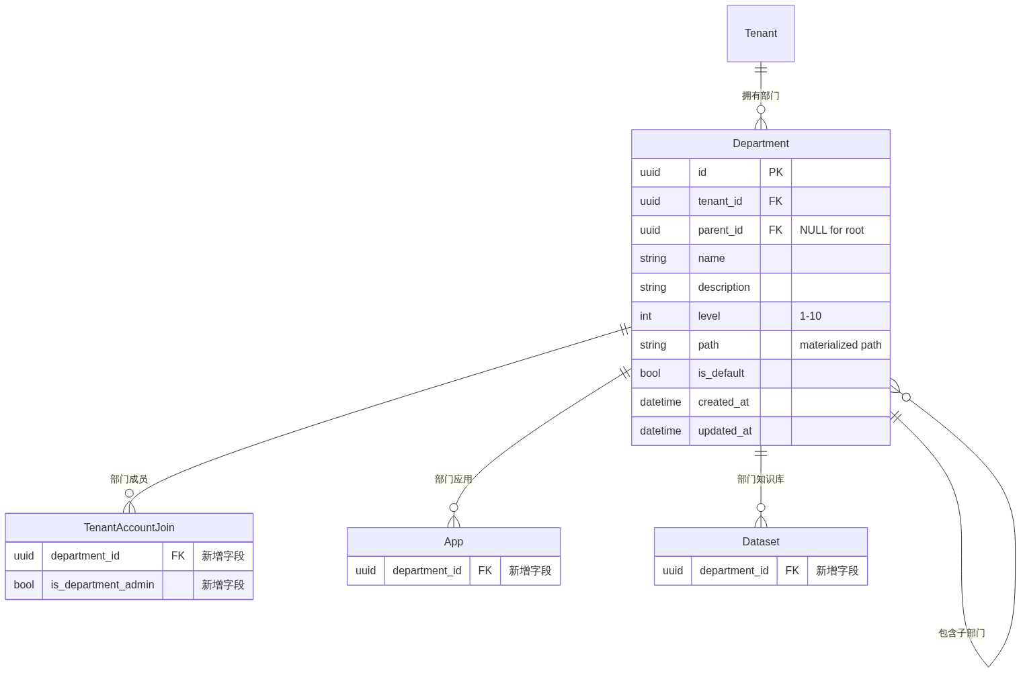
图表
部门层级结构：
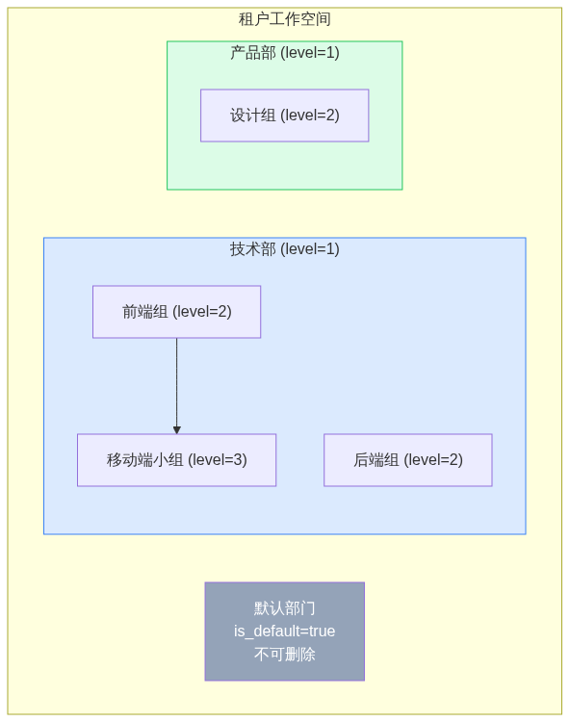
图表
三级权限体系：
权限维度 | 租户管理员 (Owner/Admin) | 部门管理员 | 普通成员
创建/删除部门
设置/取消部门管理员
管理部门结构（重命名等）
管理本部门及子部门成员
创建本部门及子部门成员
移动本部门及子部门成员
转移数据到本部门及子部门
查看本部门及子部门数据 |  |  | （仅自己的）
部门管理员规则：
- 一个部门可以有多个部门管理员
- 部门管理员必须是该部门的成员
- 只有租户管理员可以设置/取消部门管理员
- 部门管理员可以管理部门成员，但不能管理部门结构
- 只有 owner/admin/editor 角色可以被设置为部门管理员
- 部门管理员可以看到和管理本部门及子部门的数据和成员
- 部门管理员不能移出自己
- 如果部门管理员的角色从 owner/admin/editor 变为 normal 或 dataset_operator，系统自动取消其部门管理员权限
默认部门规则：
- 每个租户有且仅有一个默认部门（is_default = true）
- 默认部门不可删除，但可以重命名
- 新租户创建时自动创建默认部门
- 数据迁移时，现有数据自动归属到默认部门
- 默认部门不能有子部门（前端创建部门时，父部门选择器中过滤掉默认部门）
path 字段说明：
- 格式：/租户ID/根部门ID/子部门ID/孙部门ID
- 示例：/tenant1/abc123/def456/ghi789
- 用途：通过 path LIKE '/tenant1/abc123%' 快速查询某部门的所有子部门
- 支持高效查询部门树、子部门列表、部门层级深度

3. 数据模型

3.1 用户-角色-权限关系图
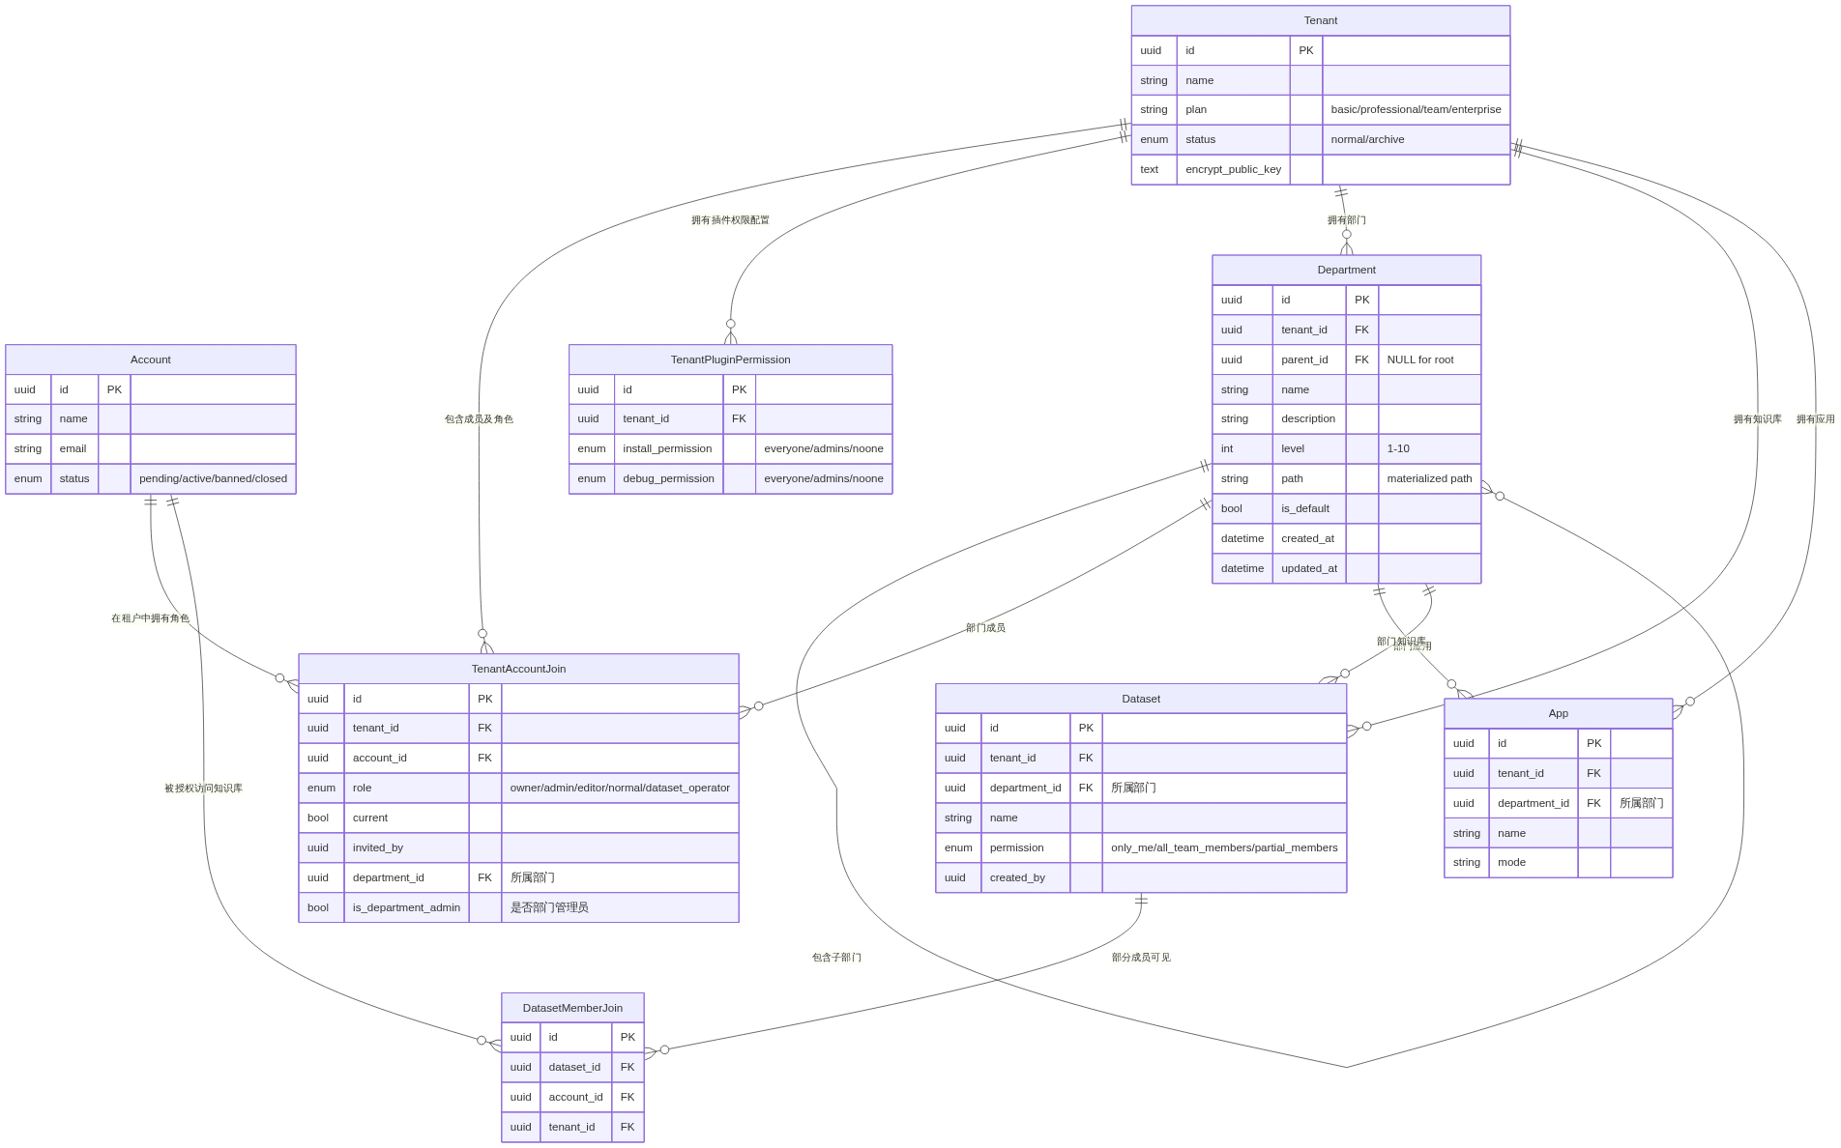
图表

3.2 数据库表结构
核心权限相关表：
表名 | 职责 | 关键字段
accounts | 用户账户 | id, email, status, password, password_salt
tenants | 工作空间 | id, name, plan, status, encrypt_public_key
departments | 部门（树形结构） | tenant_id, parent_id, name, level, path, is_default
tenant_account_joins | 用户-租户关联 + 角色 + 部门 | tenant_id, account_id, role, current, department_id, is_department_admin
account_plugin_permissions | 插件权限配置 | tenant_id, install_permission, debug_permission
apps | 应用（含部门归属） | tenant_id, department_id, name, mode
datasets | 知识库（含权限字段） | tenant_id, department_id, permission, created_by
operation_log | 操作审计日志 | tenant_id, account_id, action, content
索引设计：
索引名 | 表 | 字段 | 用途
tenant_account_join_account_id_idx | tenant_account_joins | account_id | 按用户查询所属工作空间
tenant_account_join_tenant_id_idx | tenant_account_joins | tenant_id | 按工作空间查询成员
unique_tenant_account_join | tenant_account_joins | (tenant_id, account_id) | 唯一约束，防止重复关联
department_tenant_idx | departments | tenant_id | 按工作空间查询部门
department_parent_idx | departments | parent_id | 查询子部门
department_path_idx | departments | path (前缀索引) | 快速查询子部门树
unique_tenant_department_name | departments | (tenant_id, parent_id, name) | 同一父部门下名称唯一
dataset_tenant_idx | datasets | tenant_id | 按工作空间查询知识库
app_tenant_idx | apps | tenant_id | 按工作空间查询应用
app_department_idx | apps | department_id | 按部门查询应用
dataset_department_idx | datasets | department_id | 按部门查询知识库
operation_log_account_action_idx | operation_log | (tenant_id, account_id, action) | 按租户和用户查询操作历史

4. 核心场景

4.1 多租户资源隔离
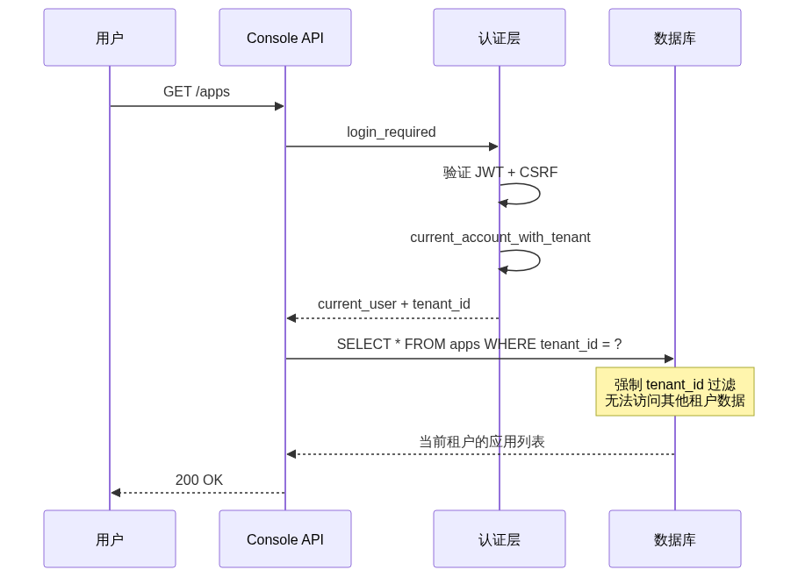
图表
隔离保证：
- 所有查询通过 tenant_id 过滤，ORM 层面通过模型定义强制关联
- 密钥加密使用租户级 RSA 密钥对，跨租户无法解密
- 向量数据库集合名包含 tenant_id 前缀（VEC_{dataset_id}_Node）

4.2 跨团队协作
用户可属于多个工作空间，通过 current 字段切换活跃工作空间：
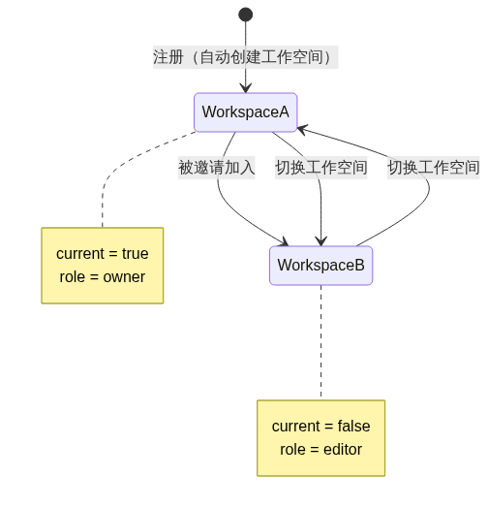
图表
切换流程（TenantService.switch_tenant()）：
- 验证用户是目标工作空间的成员
- 将其他工作空间的 current 设为 false
- 将目标工作空间的 current 设为 true
- 重新加载 Account.role 和 Account._current_tenant

4.3 知识库访问控制
知识库权限通过 Dataset.permission 字段控制可见性：
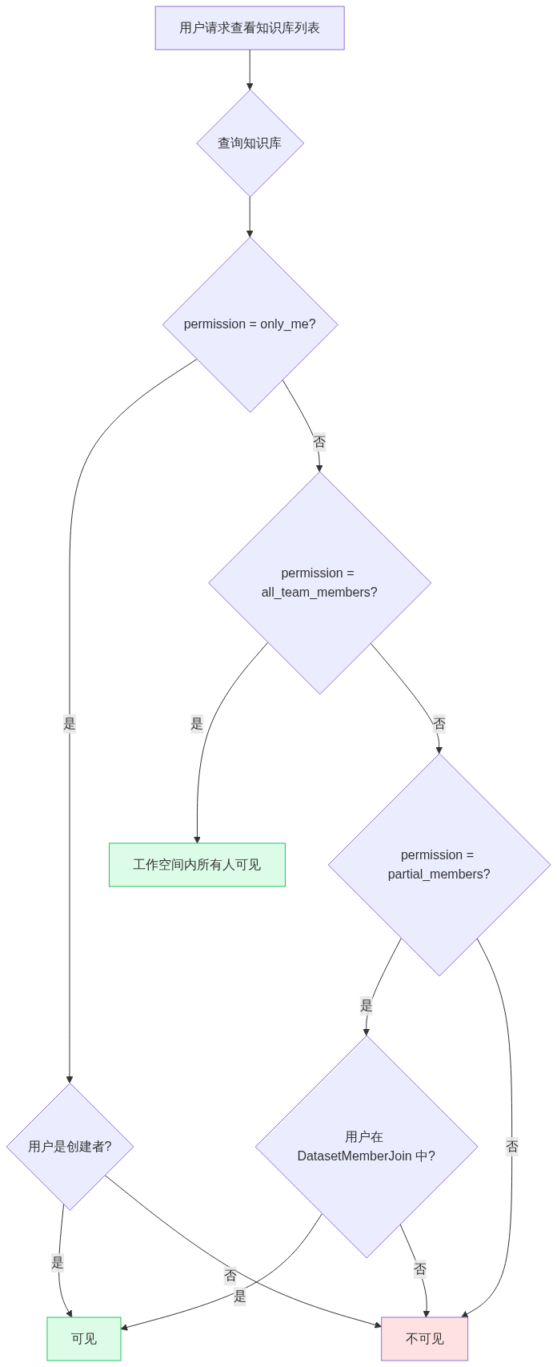
图表
特殊规则：
- Owner 和 Admin 可以修改任何知识库的权限设置，即使不是创建者
- Dataset Operator 只能管理知识库，不能创建应用
- 知识库被应用引用时，应用运行时的检索不受 permission 限制（由 tenant_id 保证隔离）

4.4 API 调用权限
Service API 使用独立的 API Key 认证体系：
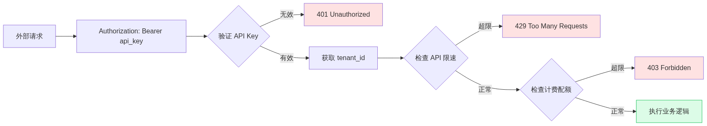
图表
API Key 类型：
类型 | 用途 | 关联
Dataset API Token | 知识库管理 API | 绑定租户
App API Token | 应用调用 API | 绑定租户 + 应用
应用级限速（App 模型）：
- api_rpm：每分钟请求数限制
- api_rph：每小时请求数限制
- max_active_requests：最大并发请求数

4.5 部门数据隔离（企业版）
企业版中，应用和知识库按部门隔离，查询时同时过滤 tenant_id 和 department_id：
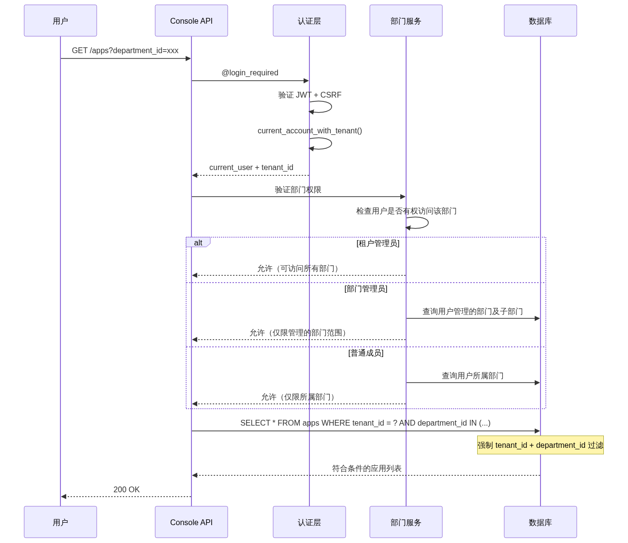
图表
数据隔离规则：
用户角色 | 可见应用/知识库范围
租户管理员 (Owner/Admin) | 租户内所有部门的数据
部门管理员 | 本部门及所有子部门的数据
普通成员 | 仅所属部门的数据（且受 permission 字段约束）

4.6 部门管理流程（企业版）
创建部门流程：
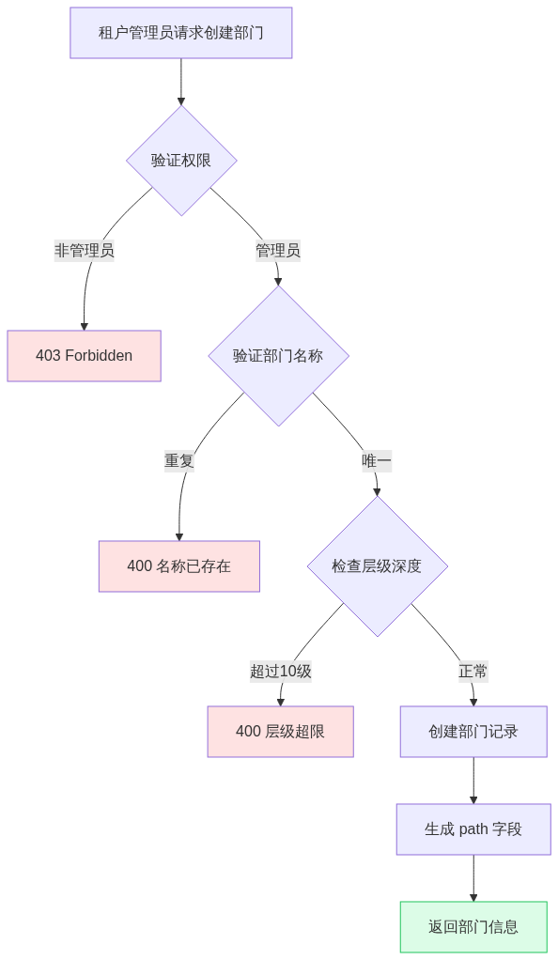
图表
删除部门流程：
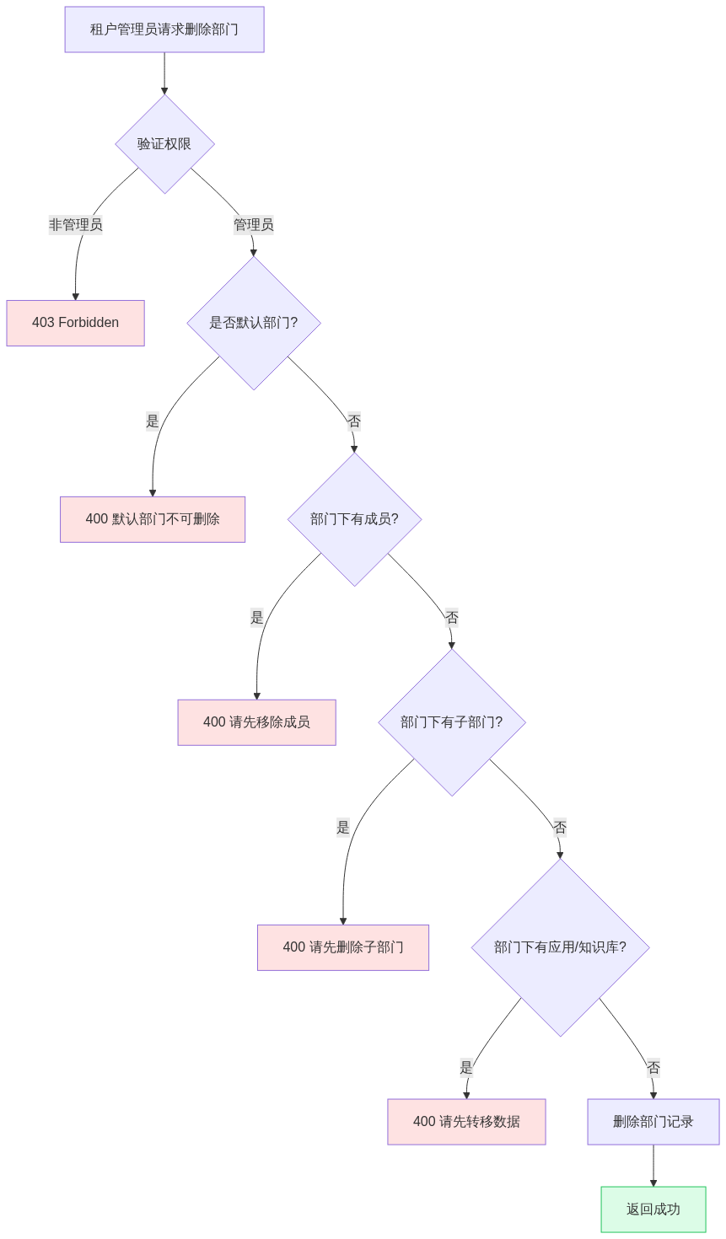
图表

4.7 成员部门转移（企业版）
成员可在部门间转移，转移后对原部门数据不再可见：
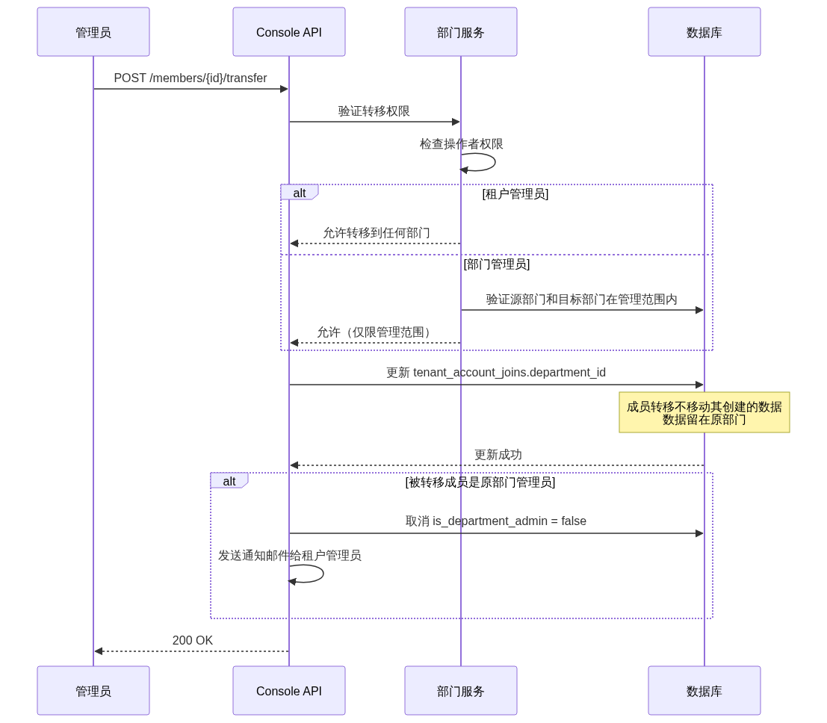
图表
转移规则：
- 成员转移时，其创建的应用/知识库留在原部门（不随成员移动）
- 成员转移后，对原部门的数据不再可见
- 如果被转移的成员是部门管理员，系统自动取消其管理员权限并通知租户管理员
- 部门管理员不能移出自己

5. 实现方案

5.1 权限检查中间件
权限检查通过装饰器链实现，按以下顺序执行：
装饰器执行顺序：
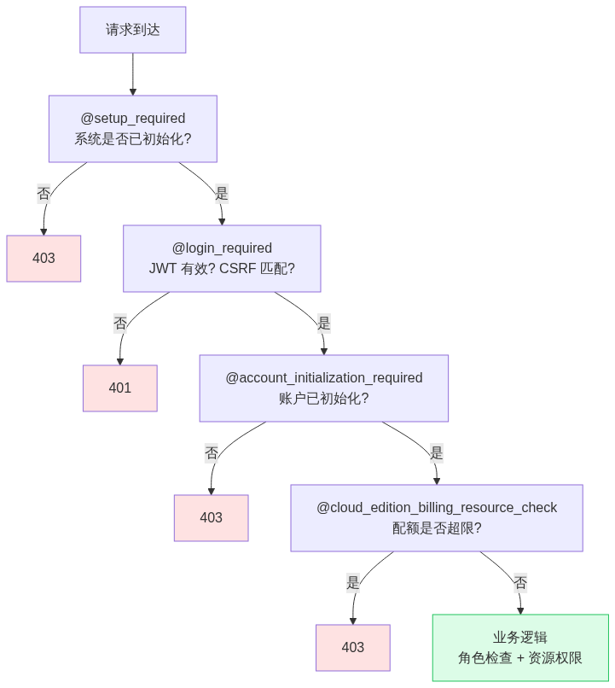
图表

5.2 权限缓存策略
当前权限检查主要依赖数据库查询，缓存策略如下：
缓存对象 | 存储 | TTL | 说明
Refresh Token | Redis | REFRESH_TOKEN_EXPIRE_DAYS | 令牌有效性验证
验证码令牌 | Redis | 可配置 TTL | 邮箱验证码、密码重置等
RSA 私钥 | Redis | 120 秒 | 租户级解密密钥缓存
计费信息 | Redis | 由 BillingService 管理 | 配额检查结果缓存
角色信息不缓存：每次请求通过 AccountService.load_user() 从数据库加载角色，确保角色变更后立即生效。
优化建议：
- 角色信息可通过 Redis 短期缓存（TTL 30-60 秒），减少数据库查询
- 缓存键格式：account_role:{account_id}:{tenant_id}
- 角色变更时主动清除对应缓存

5.3 权限审计日志
OperationLog 模型记录关键权限相关操作：
审计事件 | action 值 | 记录内容
成员邀请 | invite_member | 被邀请人邮箱、角色
成员移除 | remove_member | 被移除人 ID
角色变更 | update_member_role | 目标成员、新角色
知识库权限变更 | update_dataset_permission | 知识库 ID、新权限值
插件权限变更 | update_plugin_permission | 新安装/调试权限
所有权转让 | transfer_owner | 新所有者邮箱
部门创建 | create_department | 部门 ID、名称、父部门 ID
部门删除 | delete_department | 部门 ID、名称
部门更新 | update_department | 部门 ID、变更字段
设置部门管理员 | set_department_admin | 部门 ID、成员 ID
取消部门管理员 | remove_department_admin | 部门 ID、成员 ID
成员部门转移 | transfer_member_department | 成员 ID、源部门、目标部门
应用部门转移 | transfer_app_department | 应用 ID、源部门、目标部门
知识库部门转移 | transfer_dataset_department | 知识库 ID、源部门、目标部门
登录审计字段（Account 模型）：
- last_login_at：最后登录时间
- last_login_ip：最后登录 IP
- last_active_at：最后活跃时间（每 10 分钟自动更新）

6. 迁移方案

6.1 现有权限数据迁移
当前权限模型已稳定运行，无需大规模数据迁移。如需扩展权限模型，建议采用增量方式：
新增角色：
- 在 TenantAccountRole 枚举中添加新角色
- 更新 is_privileged_role()、is_editing_role() 等方法
- 添加数据库迁移脚本，为现有 TenantAccountJoin 记录设置默认角色
- 更新前端角色选择器
新增资源权限维度：
- 在资源模型中添加权限字段（如 permission 枚举列）
- 设置合理的 server_default 值，确保现有数据自动获得默认权限
- 更新查询逻辑，添加权限过滤条件
部门管理数据迁移（企业版）：
引入部门管理功能时，需要对现有数据进行迁移，确保向后兼容：
- 创建 departments 表：执行数据库迁移脚本创建部门表
- 为每个租户创建默认部门：遍历所有租户，为每个租户创建一个 is_default = true 的默认部门
- 更新 tenant_account_joins 表：将所有成员的 department_id 设置为所属租户的默认部门 ID，is_department_admin 设置为 false
- 更新 apps 表：将所有应用的 department_id 设置为所属租户的默认部门 ID
- 更新 datasets 表：将所有知识库的 department_id 设置为所属租户的默认部门 ID
回滚策略：
如果需要回滚，执行以下操作： 1. 清空 tenant_account_joins 表的 department_id 和 is_department_admin 字段 2. 清空 apps 表的 department_id 字段 3. 清空 datasets 表的 department_id 字段 4. 删除 departments 表的所有记录

6.2 向后兼容策略
- 新角色默认无权限：新增角色初始不包含任何权限，需显式授权
- 默认权限值：资源权限字段使用最严格的默认值（如 only_me）
- 装饰器兼容：新装饰器添加在现有装饰器链之后，不影响已有行为
- API 版本控制：权限相关 API 变更通过版本号管理

6.3 灰度发布计划
如需引入重大权限模型变更：
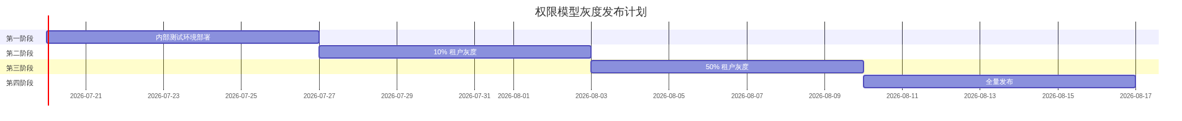
图表
灰度策略：
- 内部测试：在开发/测试环境验证权限逻辑
- 小范围灰度：选择 10% 的非企业租户启用新权限模型
- 扩大灰度：验证无异常后扩大到 50%
- 全量发布：确认稳定后对所有租户生效
- 回滚机制：通过 Feature Flag 控制，异常时立即回退

附录

权限模型总览图
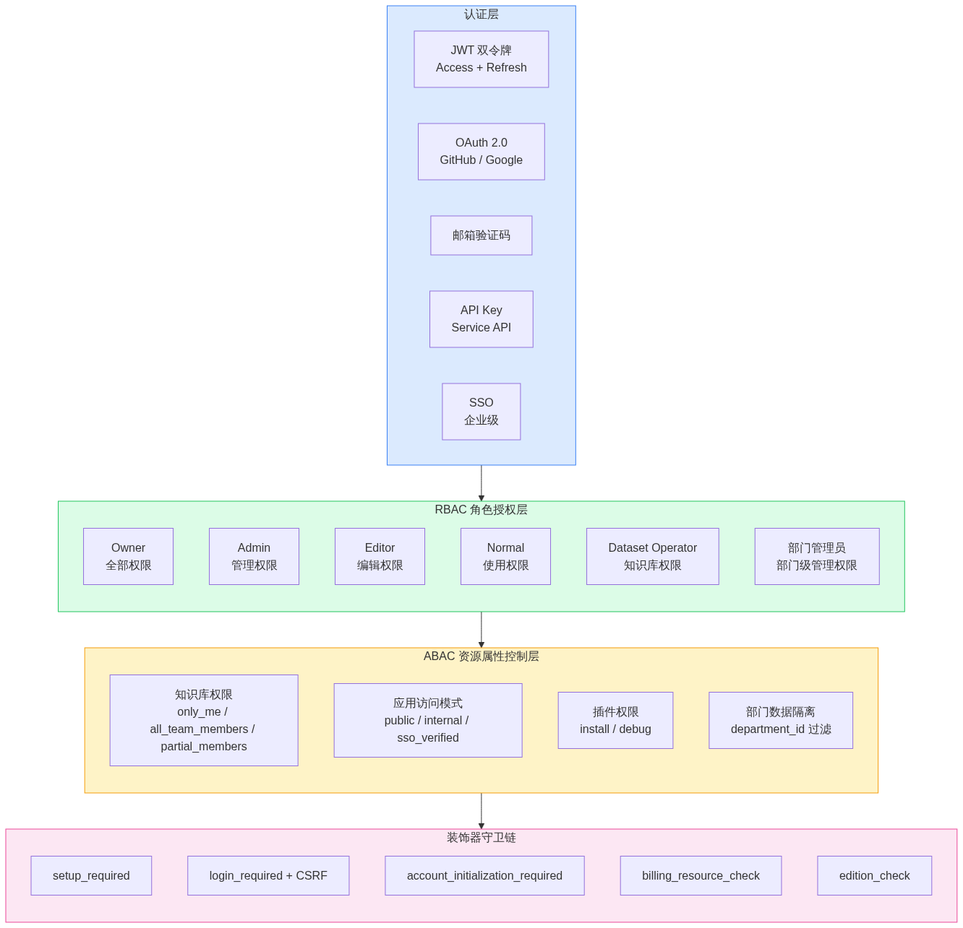
图表

权限矩阵示例
控制台 API 权限矩阵：
API 端点 | Owner | Admin | Editor | Normal | Dataset Op
GET /workspaces/current/members
POST /workspaces/current/members/invite-email
PUT /workspaces/current/members/<id>/update-role
DELETE /workspaces/current/members/<id>
POST /apps
PUT /apps/<id>
DELETE /apps/<id>
POST /datasets
PUT /datasets/<id>
POST /workspaces/current/model-providers
POST /workspaces/current/plugins/install | 可配置 | 可配置 | 可配置 | 可配置
部门管理 API（企业版）：
API 端点 | 租户管理员 | 部门管理员 | 普通成员
GET /workspaces/current/departments
POST /workspaces/current/departments
PUT /workspaces/current/departments/<id>
DELETE /workspaces/current/departments/<id>
POST /workspaces/current/members/create |  | （本部门及子部门）
POST /workspaces/current/members/<id>/transfer |  | （本部门及子部门）
PUT /workspaces/current/departments/<id>/set-admin
PUT /workspaces/current/departments/<id>/remove-admin
POST /workspaces/current/apps/<id>/transfer |  | （本部门及子部门）
POST /workspaces/current/datasets/<id>/transfer |  | （本部门及子部门）

API 接口定义
成员邀请：
角色变更：
知识库权限更新：
插件权限查询与更新：
部门管理（企业版）：

变更日志
日期 | 版本 | 变更内容
2026-07-20 | 1.1 | 新增部门管理（企业版）章节：部门数据模型、三级权限体系、部门管理员规则、默认部门规则、部门数据隔离场景、部门管理流程、成员部门转移流程、部门管理 API
2026-07-19 | 1.0 | 初始版本，覆盖现有权限模型分析、RBAC + ABAC 混合设计、数据模型、核心场景、实现方案和迁移方案

